***Проект образовательно - исследовательской деятельности***

в старшей группе

на тему:

**«Эти удивительные камни»**

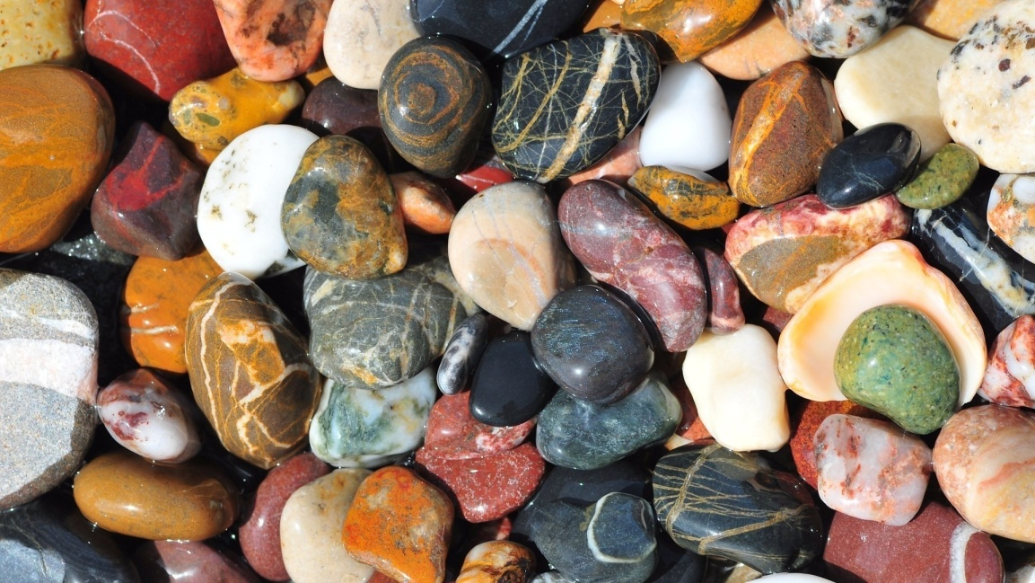

**Воспитатель:**

Алиева Д.Г.

**Цель:** познакомить детей со свойствами камней, продолжать знакомство с тем, как человек использует камни: развивать исследовательские навыки, совершенствовать умение наблюдать, выделять сходство и различия предметов, содействовать формированию интереса к неживой природе (камням); познакомить с одним из камней (янтарь), вызвать интерес к коллекционированию.

**Оборудование:** наборы камней, деревянных брусков, емкости с водой, деревянные молоточки, картинки — помогалочки, халаты, головные уборы ( шапочки, косынки), интерактивная доска для показа презентаций.

**Ход занятия:**

**Введение в** тему **занятия.**

**Вос-ль** Здравствуйте, ребята! Я профессор Почемучка. Мне сказали, что в детском caду «Теремок» очень любознательные сообразительные умные дети и поэтому я хочу пригласить вас в лабораторию. А вы знаете, что делают в лаборатории?

Ответы детей: (опыты, изучают предметы, их свойства)

Вос-ль: Правильно, в лаборатории делают опыты, изучают свойствапредметов. А что сегодня мы будем звучать, нам поможет узнать ящик ощущений. Сейчас кто-то из вас нащупает предмет в ящике ощущений, но нам не скажет, даже если узнает его. Мы попробуем сами догадаться, задавая вопросы. Кто хочет быть, ведущем и отвечать на наши вопросы.

*(Если все дети захотели быть ведущим, ведущего выбирают считалкой)*Вопросы: *( Если дети не задают вопросы, воспитатель берет инициативу на себя: Можно мне задать вопрос ?)***Вопросы:**

Этоживое или неживое?

Этосъедобное или нет?

Холодное или теплое?

Плотное или рыхлое?

Тяжелое или легкое?

Этот предмет гладкий пли шершавый?)

Дети, вы догадались, что находится в ящике ощущений:

Ответы детей.

Воспитатель: Хорошо, послушайте внимательно загадку, я думаю, она точно поможет вам отгадать, что находится в ящике ощущений.

2. Твердость

Вос-ль: Теперь сравним камень и пластилин. Как вы думаете, если мы сожжем в одной руке пластилин, а в другой камень. Что произойдет? (ответы детей).

Вос-ль: Я предлагаю проверить ваши предположения. Возьмите в одну руку кусочек пластилина, а в другую любой камешек. Сожмите обе руки сильно- сильно. Откройте ладони, посмотрите, что произошло. (пластилин изменил форму, а почему (потому, что он мягкий, а камень нет; потому, что он твердый). Ребята, вы определили еще одно свойство своих камней. И эта картинка помогалочка обозначает, что камни твердые.

На доску вывешивается рисунок 2 (приложение)

З.Прочность

Вос-ль: Ребята, а сейчас мы проверим прочные у нас камни или нет. А как мы можем это проверить. Может какой - то предмет на вашем столе подскажет вам о том, как проверить прочность. (стукнуть молотком) Дети бьют.

**Вос-ль:** И что же произошло? (Камни остались невредимы). Какой вывод мы можем сделать, а картинка — помогалочка (приложение) нам в этом поможет). Камни прочные.

4. Тяжелый.

Вос-ль: Ребята, что произойдет с камнем и бруском дерева, если мы бросим их в воду? (Ответы детей) А почему вы так думаете?

Предлагаю с помощью опыта

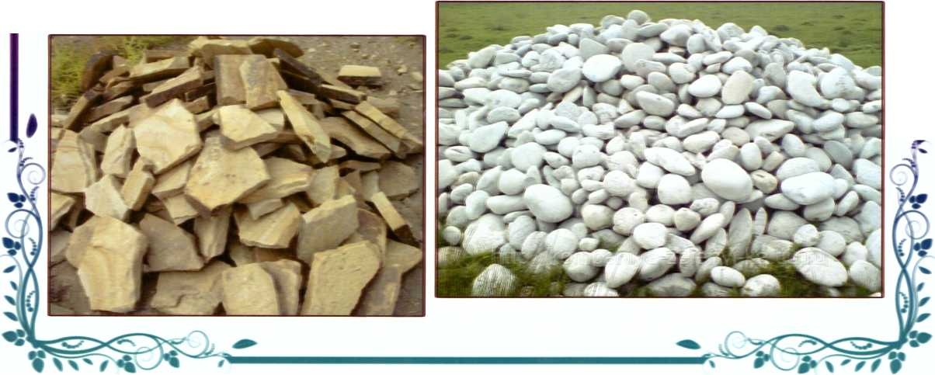

проверить ваши предположения. Опустите в емкость с водой один любой камень и брусок дерева. Что произошло? (деревянный брусок утонул? (нет) Почему? (потому что он легкий). А камень? (утонул, потому что он тяжелый). Я вывешиваю еще одну картинку - подсказку (приложение), а вы сформулируйте свойство камня, которое мы изучили (камень тяжелый).

**Пальчиковая гимнастика**

Разотру ладошки сильно  
Каждый пальчик покручу  
Подороваюсь с ними сильно  
И вытягивать начну.

Руки я затем помою  
Пальчик к пальчику сложу  
На замочек их закрою  
И тепло поберегу

**5. Где используются камни.**

**Вос-ль:** Ребята, а вы знаете где человек использует камни ? (в  
строительстве дорог, украшения, лечение).( ответы детей). Правильно, ребята!

(Просмотр презентации с комментариями воспитателя). Еще давным-давно люди заметили, что некоторые камни очень красивые, прочные и строили из них замки, крепости, церкви. В современном мире камень больше используется для отделки: метрополитенов, мостов, фонтанов, балконов, лестниц, каминов. Посмотрите, как красиво смотрятся камни при дизайне приусадебных участков. Камни используют для оформления клумб, альпийских горок, дорожек.

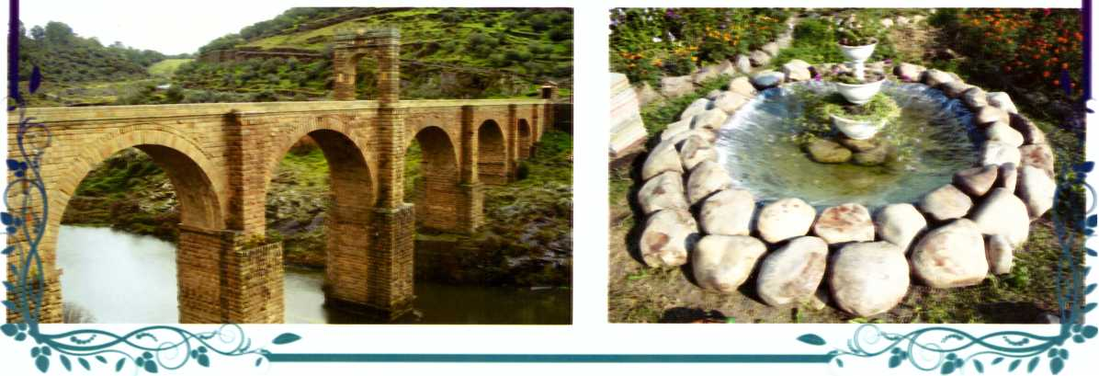

**III. Заключительная (закрепление пройденного материала).**

Вос-ль: Дети, предлагаю вам снять халаты, пройти к доске, где мы еще раз вспомним о свойствах камней, а картинки –помогалочки нам в этом помогут. Начнем с того, что камни какие? (разные, твердые прочные, тяжелые) и они отличаются? ... (по цвету, форме, размеру ).

Вос-ль: Молодцы, вы все очень хорошо запомнили. И сейчас мы с вами отправимся отдохнуть на берег Балтийского моря. Располагайтесь поудобнее, чтобы друг другу не мешать, можно прилечь,  
***(вос-ль включает аудиозапись «Шум моря»)***

Вос-ль: Закройте глаза. Представьте себе, что мы находимся на берегу моря. Светит теплое солнце. Мы греемся под ним. Наши руки и ноги расслаблены, по телу разливается тепло. Дует ласковый ветерок (воспитатель касается рук, ног ребенка). Дышим спокойно и глубок, набираем полные легкие воздуха и выдыхаем весь воздух. Вдох — выдох. Нам хорошо и спокойно. Волна набегает за волной, играет камушками. А мы лежим на берегу, и все заботы и тревоги покидают нас. Вдох — выдох (2 раза). Волна набегает за волной и что-то несет к нашим ногам. Откроите глаза.

(Воспитатель показывает на ладони янтарный камень).

Что это? (камень)

Воспитатель: Кто-нибудь знает как он называется?

Ответы детей.

Вос-ль: Эго камень Янтарь. Янтарь — это застывшая смола древних  
хвойных деревьев.

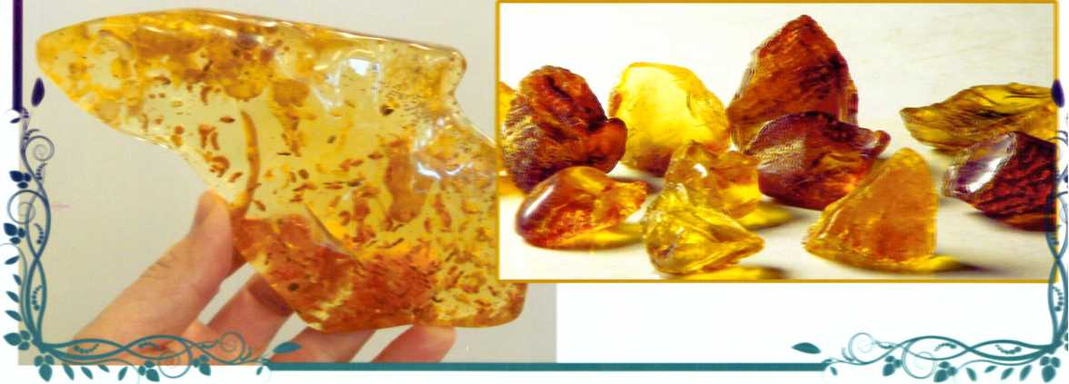

Особенно много янтаря находят на побережье

Балтийского моря, где его выбрасывают на берег волны. Отличительные особенности камня — золотистый цвет, напоминающий солнечный свет; прозрачность или полупрозрачность. Размеры янтаря колеблются от маленькой песчинки до размера лимона или гусиного яйца. Но изредка встречаются  
куски большего размера — с голову человека и даже больше.

Вос-ль: Ребята, на память о нашей встрече я хочу подарить каждому из вас камешек янтарь, который может быть станет началом вашей коллекции.

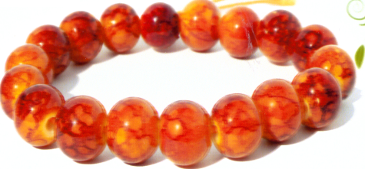Вос-ль: Я благодарю вас за хорошую работу и хочу узнать, а что вам больше всего понравилось в нашей встрече, что вы запомнили  
(ответы детей).

